Dossier De Conception (DDC)
du projet
Thermomètre De Bain
pour bébé

Responsabilité documentaire
Action | NOM Prénom | Fonction | Date | Signature
Rédigé par | Moonen Bram / Martinen Jonas/ Luneau Valentin/  Rey Mathieu | Technicien | 24/10/2025
Approuvé par | F. AUGEREAU  R.Queheille  (IUT GEII Bdx) | Chef de projet | 01/09/2021
Approuvé par | S. ABOU  (Baby Corporation) | Client | 01/09/2021
Suivi des révisions documentaires
Indice | Date | Nature de la révision
1 | 01/09/2021 | Publication préliminaire du DDC,  document à compléter par le Technicien
2 | 24/10/2025 | Première publication
Documents de références
Sigle | Référence | Titre | Rév. | Origine
[CDC] | TDB_CDC | Cahier des charges | 1 | Baby Corporation

Table des matières
1. Nature du document 2
2. Conception préliminaire du produit 3
3. Conception détaillée du produit 15
4. Conclusion de la conception du produit 19
5. Matrice de conformité du produit

Nature du document
Ce document est un dossier de conception et a pour but de détailler la conception du produit développé. Il apporte ainsi des preuves de la conformité du produit par rapport à l'ensemble des exigences client. Le paragraphe 3 du [CDC] décrit de façon plus détaillée la nature et le positionnement de ce document dans l'arborescence documentaire du projet.

Conception préliminaire du produit
Ce chapitre décrit l'architecture fonctionnelle du produit. Il apporte les premiers éléments de preuve de la faisabilité du produit vis-à-vis des exigences client.

Référence du paragraphe : CPR_ARCHITECTURE
Rédacteur:Bram Moonen(1); Martinen Jonas(2); Luneau Valentin(3); Rey Mathieu(4)
Relecteur :Bram Moonen(1); Martinen Jonas(2); Luneau Valentin(3); Rey Mathieu(4)
Compétences GEII : C1a-3
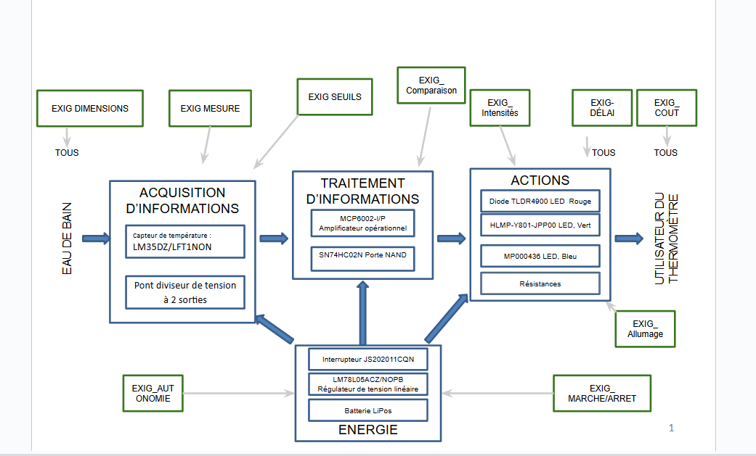
figure 1 : synoptique architecture du produit développé

Référence du paragraphe : CPR_MESURE
Rédacteur : MOONEN Bram (1) / MARTINEN Jonas (2)
Relecteur : Luneau Valentin(3) / Rey Mathieu(4)
Exigences client vérifiées par pré-conception :
- La carte « Thermomètre » intègre un étage de mesure de température qui fournit une information électrique « Température » au cœur de traitement.
- Un intervalle de mesure de température compris entre +5°C et +50°C est suffisant.

Compétences GEII : C1a-9, C1a-10
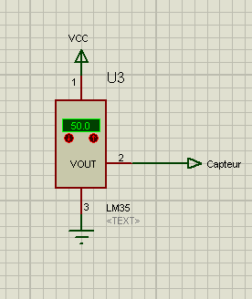

Nous avons retenu le capteur de température LM35DZ/LFT1 qui a une précision de ±0,5°C et qui peut mesurer entre -55 °C et 150 °C ce qui est bien compris entre les 5°C et 50 °C attendus.
La relation en température (en °C) et tension de sortie (en V) du LM35 est V_OUT = 10 mV/°C × T.
Référence du paragraphe : CPR_SEUILS
Rédacteur : Bram Moonen(1) / Jonas Martinen(2)
Relecteur : Valentin Luneau(3) / Mathieu Rey(4)
Exigences client vérifiées par pré-conception :
- Les seuils de température « Seuil Froid » et « Seuil Chaud » sont fixés respectivement à +36,0°C (-/+5%) et +39,0°C (-/+5%).
- Un essai en étuve (avec une tension d'accumulateur égale à sa valeur nominale) est suffisant pour vérifier que les seuils de température sont conformes à l'exigence.

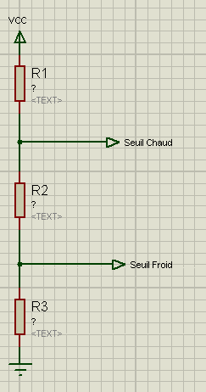
Compétences GEII : C1a-9, C1a-10

Un pont diviseur de tension est placé en amont pour maintenir les tensions de Seuil chaud et Seuil Froid stable et à la bonne valeur qui correspond à une température.
Pour 36°C : 10 mV/°C × 36°C = 360 mV = 0,36 V
Pour 39°C : 10 mV/°C × 39°C = 390 mV = 0,39 V

Référence du paragraphe : CPR_COMPARAISONS
Rédacteur : Luneau Valentin(3) / Rey Mathieu(4)
Relecteur : Moonen Bram(1) / Jonas Martinen(2)
Exigences client vérifiées par pré-conception :
« Eau Froide » : information active si l'information « Température » mesurée est
inférieure au seuil de température « Température Froide » sinon information inactive.
« Eau Tiède » : information active si l'information « Température » mesurée est simultanément supérieure au seuil de température « Température Froide » et inférieure au seuil de température « Température Chaude » sinon information inactive.
« Eau Chaude » : information active si l'information « Température » mesurée est supérieure au seuil de température « Température Chaude » sinon information inactive.

Compétences GEII : C1a-9, C1a-10
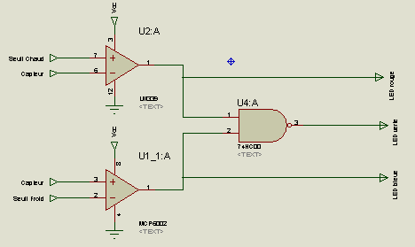

Deux amplificateurs opérationnels en mode comparateur comparent si la tension du capteur est supérieure ou inférieure au seuil attendu, dans le cas où la condition est vraie la LED s’allume sinon si aucune des deux est vraie la LED verte s’allume grâce à la porte NON OU.
Nous avons choisi deux AOP à la place de deux comparateurs en raison du coût beaucoup plus élevé du comparateur.
93 centimes pour le comparateur et 34 centimes pour l’AOP.

Porte logique NOR : .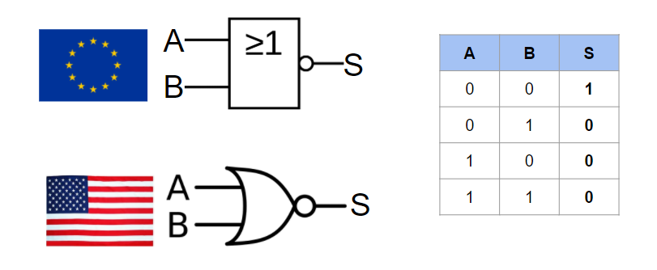

Référence du paragraphe : CPR_ALLUMAGES
Rédacteur : Luneau Valentin(3) / Rey Mathieu(4)
Relecteur : Moonen Bram(1) / Jonas Martinen(2)
Exigences client vérifiées par pré-conception :

La carte « Thermomètre » intègre 3 voyants lumineux qui s'illuminent de la manière suivante :
* Voyant bleu allumé lorsque l'information « Eau Froide » est active sinon éteint
* Voyant vert allumé lorsque l'information « Eau Tiède » est active sinon éteint
* Voyant rouge allumé lorsque l'information « Eau Chaude » est active sinon éteint

Compétences GEII : C1a-9, C1a-10
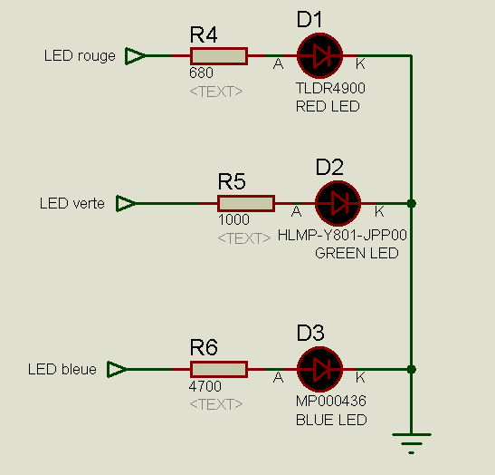
En fonction des amplificateurs opérationnelles ou de la porte logique non ou, une des trois LEDs s’allume à partir de la sortie qui à été sélectionnée.
La logique utilisée est une logique négative.

Dans la section CPR_ALLUMAGES, il est indiqué que la logique utilisée est une logique négative. Cela signifie que les LED s'allument en fonction des amplificateurs opérationnels ou de la porte logique NON OU, et qu'une des trois LED s'allume à partir de la sortie sélectionnée.

Référence du paragraphe : CPR_INTENSITES
Rédacteur : Luneau Valentin(3) / Rey Mathieu(4)
Relecteur : Bram Moonen(1) / Jonas Martinen(2)

Exigences client vérifiées par pré-conception :
- Intensité lumineuse de chaque voyant = 50 mcd (-/+10%) lorsque le voyant est allumé et que l'accumulateur est à sa tension nominale.
- Pour chaque voyant, une mesure d'intensité électrique associée à une analyse de datasheet précisant la relation entre intensité électrique (exprimée en Ampère) et intensité lumineuse (exprimée en Candela) est suffisante pour vérifier l'exigence.

Compétences GEII : C1a-9, C1a-10


Une résistance est placée devant chacune des leds permettant de contrôler l’intensité des leds ce qui permet de régler cette intensité à la valeur attendue.
Nous pouvons observer d'après la datasheet que les LEDs sont capables de fournir au moins 50mcd
Pour la LED MP000436 LED Bleu, on voit qu’elle peut produire jusqu’à 2000mcd.
Pour la LED TLDR4900 LED Rouge, on voit qu’elle peut produire jusqu’à 480mcd
Pour la LED HLMP-Y801-JPP00 LED Vert, on voit qu’elle peut produire jusqu’à 1150mcd

Référence du paragraphe : CPR_AUTONOMIE
Rédacteur : Bram Moonen(1) / Jonas Martinen(2)
Relecteur : Luneau Valentin(3) / Rey Mathieu(4)

Exigences client vérifiées par pré-conception :
- L'Accumulateur LiPo 2S alimente la carte “ Thermomètre”, assurant une autonomie minimum de fonctionnement de 24h.

- Un essai d'intensité électrique (avec une tension d'accu égale à sa valeur nominale) sur le prototype associée à une extrapolation sur 24h est suffisant pour vérifier que l'accumulateur retenu est conforme à l'exigence.

- L'alimentation principale est fournie par un Pack de batterie (LiPo) de 7,4V.

- Un régulateur linéaire +5V (LM78L05ACZ/NOPB) est utilisé pour abaisser cette tension de 7,4V à une tension stable de 5V.

- Les autres composants de la carte « Thermomètre » fonctionnent à une tension de 5V.

Compétences GEII : C1a-9, C1a-10

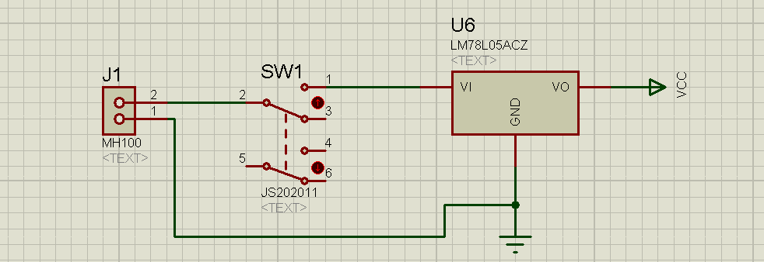

L’alimentation retenue est le Pack de batterie (LiPo) 7.4 V 350 mAh Conrad energy 1344146 25 C Softcase fiche BEC femelle car cette batterie permet bien de répondre à une autonomie minimum de fonctionnement de 24h.
Le régulateur linéaire +5V (LM78L05ACZ/NOPB) est utilisé pour abaisser la tension de la batterie LiPo de 7,4V à une tension stable de 5V. Ceci est nécessaire pour alimenter d'autres composants de la carte « Thermomètre » qui fonctionnent à 5V.

Référence du paragraphe : CPR_MARCHE/ARRET
Rédacteur : Bram Moonen(1) / Jonas Martinen(2)
Relecteur : Luneau Valentin(3) / Rey Mathieu(4)
Exigences client vérifiées par pré-conception :
La carte « Thermomètre » dispose d'un interrupteur à 2 positions permettant de mettre en fonctionnement et de mettre à l'arrêt l'intégralité du thermomètre.

Compétences GEII : C1a-9, C1a-10
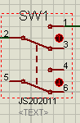

L’interrupteur choisi est un commutateur à glissière qui permet maintenir le système à l’état allumé ou éteint.
Il est placé dans le circuit pour permettre de couper ou de restaurer l’alimentation à tout instant ce qui permet de maintenir le système à l’état allumé ou éteint.

Référence du paragraphe : CPR_DIMENSIONS
Rédacteur : Valentin Luneau(3) / Mathieu Rey(4)
Relecteur : Bram Moonen(1) / Jonas Martinen(2)
Exigences client vérifiées par pré-conception :
* type : circuit imprimé double face
* longueur : 100 mm (-/+0,5mm)
* largeur : 60 mm (-/+0,5mm)
* trous de fixation : 4 trous de 4mm (-/+0,2mm) dont les centres sont situés dans les coins à 5mm (-/+0,5mm) de chaque bord
L'accumulateur non fixé sur la carte.

Compétences GEII : C1a-9, C1a-10
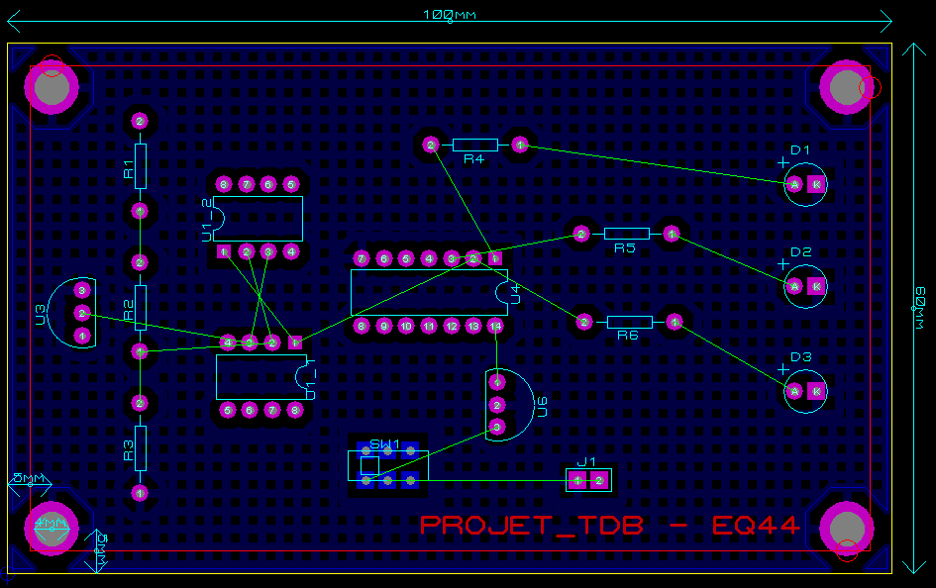
Les dimensions de la carte correspondent bien au cahier des charges (voir flèches bleu 60x100). Les LED sont positionnées sur la droite de la carte, à côté, afin de permettre à l'utilisateur de regarder au même endroit pour visualiser les informations. Pour l'interrupteur, nous avons opté pour un emplacement central en bas de la carte, facilement accessible pour l'utilisateur. Cette position permet également une meilleure répartition des forces lors de l'activation, renforçant la solidité de l'ensemble et évitant d'endommager la carte. L'alimentation est également située en bas pour un branchement aisé.

Référence du paragraphe : CPR_COUT
Rédacteur : Moonen Bram(1) / Jonas Martinen(2)
Relecteur : Mathieu Rey(4) / Valentin Luneau(3)
Exigences client vérifiées par pré-conception :
Coût total de l'ensemble des composants (accumulateur exclus) < à 20 euros TTC.
* une budgétisation initiale du thermomètre
* un suivi de l'évolution du coût du projet au cours de la conception détaillée
* la réalisation d'une nomenclature détaillée et financièrement chiffrée.

Compétences GEII : C1a-9, C1a-10

Repère  Topologique | Référence fabricant | Référence distributeur | Coût unitaire hors taxes | Quantité | Coût partiel hors taxes | Fournisseur
Accessoires | SPC15494 Support CI, 8 Contact(s), Fiche femelle DIP, 2.54 mm, 7.62 mm, Bronze phosphoreux | 2668408 | 0,15 | 1 | 0,15 | farnell
Amplificateurs opérationnels | MCP6002-I/P Amplificateur opérationnel, Double, 2 amplificateurs, 1 MHz, 0.6 V/µs, 1.8V à 6V, DIP, 8 Broche(s) | 1292245 | 0,34 | 1 | 0,34 | farnell
Capteurs de température | LM35DZ/LFT1 CI de capteur de température, Analogique, ±0,5°C, 0 °C, 100 °C, TO-92, 3 Broche(s) | 3124181 | 1,18 | 1 | 1,18 | farnell
Diodes électroluminescentes | TLDR4900 LED, Intensité élevée, Rouge, Traversant, T-1 (3mm), 20 mA, 1.8 V, 650 nm | 1045472 | 0,31 | 1 | 0,31 | farnell
 | HLMP-Y801-JPP00 LED, Vert, Traversant, T-1 (3mm), 20 mA, 2.1 V, 572 nm | 1735247 | 0,50 | 1 | 0,50 | farnell
 | MP000436 LED, Bleu, Traversant, T-1 (3mm), 20 mA, 3.1 V, 467 nm | 3130195 | 0,13 | 1 | 0,13 | farnell
Interrupteurs et Boutons poussoirs | JS202011AQN Commutateur à glissière, DPDT, On-On, Traversant, JS, 300 mA | 2435145 | 0,49 | 1 | 0,49 | farnell
Régulateurs linéaires | LM78L05ACZ/NOPB Régulateur de tension linéaire, 7805, fixe, 3 broches, Entrée 7V à 30V, Sortie 5V et 0.1A, TO-92-3 | 3122722 | 0,39 | 1 | 0,39 | farnell
Résistances | MCF 0.25W 1R Résistance traversante, 1 ohm, Série MCF, 250 mW, ± 5%, Axial, 250 V | 9339094 | 0,03 | 6 | 0,24 | farnell
Circuits imprimés | AB60 Carte de prototypage, Présensibilisé, Epoxy, 300mm x 600mm | 1267743 | 43,05 | 0,033 | 1,42 | farnell
Connecteurs | Connecteur HE14 MH100 sécable droit 1 x 36 pts | 8000 | 0,50 | 0,02 | 0,01 | gotronic
Portes logiques | SN74HC00N Porte NON-ET, 74HC00, 2 entrées, 5.2 mA, 2 V à 6 V, DIP-14 | 3120419 | 0,27 | 1 | 0,27 | farnell
 |  |  | Coût total hors taxes du projet |  | 5,16
 |  |  | Coût total TTC du projet |  | 6,19

Tableau des références des composants et prix pour la fabrications du thermomètre de bain
Le prix de 6.19 euros respecte bien la seuil de 20 euros annoncé dans le cahier des charges.

Référence du paragraphe : CPR_DELAI
Rédacteur : Luneau Valentin(3) / Mathieu Rey(4)
Relecteur : Bram Moonen(1) / Jonas Martinen(2)
Exigences client vérifiées par pré-conception :
Temps pour réaliser le développement du thermomètre = 40h.
* une planification initiale des tâches à mener pour répondre à chaque exigence avec répartition individualisée
* un suivi de l'avancement du projet, une mise à jour de cette planification et l'attribution des tâches à chaque séance.

Compétences GEII : C1a-9, C1a-10

Lors de la phase de conception préliminaire, le planning a été suivi et respecté, et ce planning reste en l'état pour la suite du projet.

Référence du paragraphe : CPR_SCHEMA
Rédacteur : Bram MOONEN(1) / Jonas Martinen(2)
Relecteur : Valentin Luneau(3) / Mathieu Rey(4)
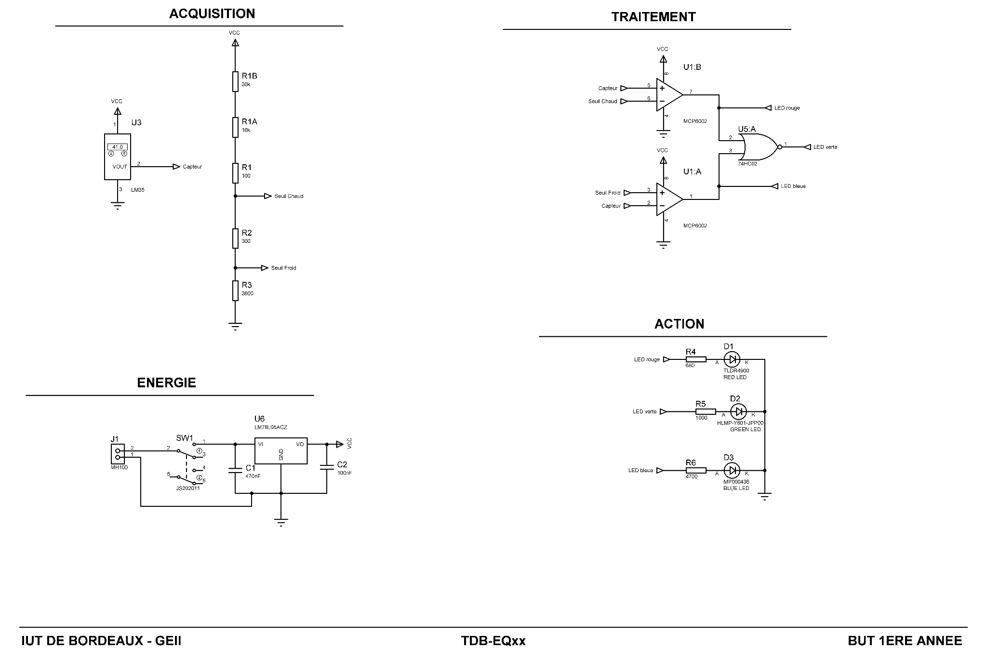

figure 2 : schéma électrique préliminaire du produit développé

Conception détaillée du produit
Ce chapitre détaille la conception du produit développé. Il constitue une preuve de la conformité du produit. Chaque paragraphe de cette étude fait donc clairement référence aux exigences client issues du [CDC].

Référence du paragraphe : CDT_MESURE
Rédacteur : Jonas Martinen/ Bram Moonen
Relecteur : Valentin Luneau/ Mathieu Rey
Exigences client vérifiées par pré-conception :
- La carte « Thermomètre » intègre un étage de mesure de température qui fournit une information électrique « Température » au cœur de traitement.
- Un intervalle de mesure de température compris entre +5°C et +50°C est suffisant.

Compétences GEII : C1b-22, C1b-26


Nous avons retenu le capteur de température LM35DZ/LFT1 qui a une précision de ±0,5°C et qui peut mesurer entre -55 °C et 150 °C ce qui est bien compris entre les 5°C et 50 °C attendus.

Référence du paragraphe : CDT_SEUILS
Rédacteur : MOONEN Bram et MARTINEN Jonas
Relecteur : Luneau Valentin / Rey Mathieu
Exigences client vérifiées par pré-conception :
Seuil froid = 10 * 36 = 360 mV
Seuil chaud = 10 * 39 = 390 mV
Δ V out = 5%= 0,05
Compétences GEII : C1b-22, C1b-24, C1b-25, C1b-26
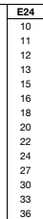
I pont ≽ 10/ 0,05 * 10°-12 = 2*10°-10 = 100*10°-6
Calcul de chaque résistance
R1 = 5 - 0,39 / 100*10°-6 = 46100 ohm
R2 = (0,39 - 0,36) / 100*10°-6 = 300 ohm
R3 = 0,36 / 100*10°-6 = 3600 ohm

ON UTILISE LA SÉRIE E24
R1= 30k+16k+100 ohm
R3= 300 ohm
R3= 3.6k ohm

Tableau des valeurs disponibles dans la série E24

Nous avons calculé chacune des valeurs des résistances et entrepris plusieurs tests pour s’assurer des bonnes valeurs de tensions et d’intensité.

Test avec les valeurs théoriques :

L’intensité mesurée est bien celle attendue de 0,1 mA et les tensions sont bien respectées, on lit bien 0,36 et 0,39.
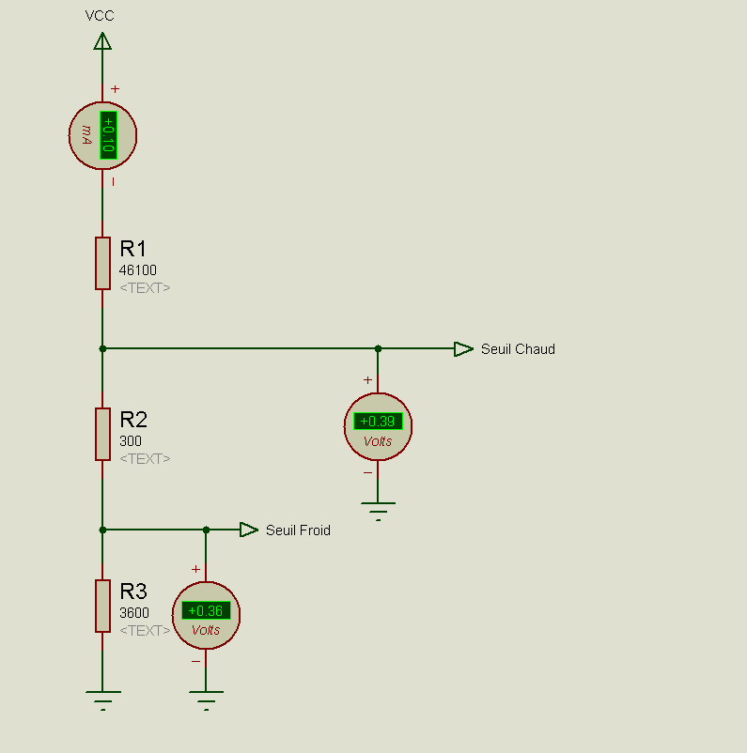
Test en condition réelle :
L’intensité mesurée est bien celle attendue de 0,1 mA et les tensions sont bien respectées, on lit bien 0,36 et 0,39.
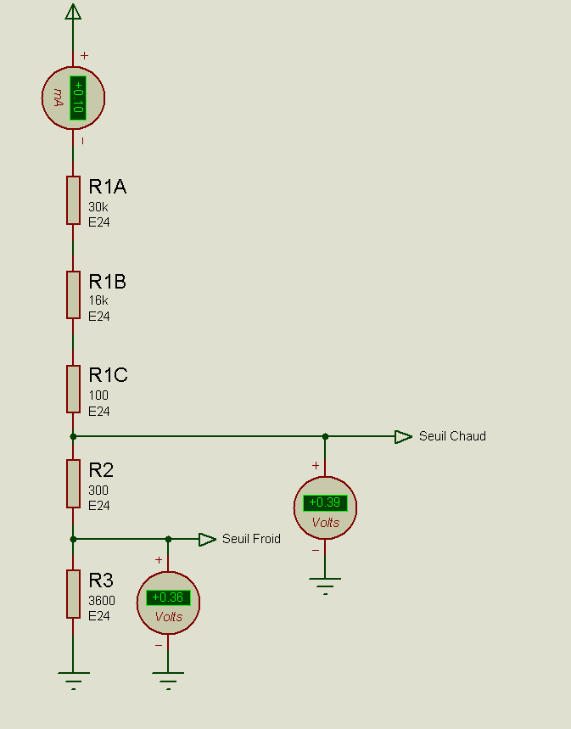
Pour atteindre les valeurs théoriques, il est nécessaire d’ajouter 2 résistances qui permettent de lier les valeurs théoriques aux valeurs pratiques.

Référence du paragraphe : CDT_COMPARAISONS
Rédacteur : Mathieu Rey
Relecteur : Valentin Luneau
Exigences client vérifiées par pré-conception : ?? Renseignez ici les références des exigences client auxquelles le paragraphe de conception ci-dessous fait référence. Cela montrera de manière explicite au client que la conception du produit répond bien à ses exigences. Il s'agit bien d'une preuve liée à la qualité du développement du produit et ceci dans l'objectif de satisfaire le client.
Compétences GEII : C1b-22, C1b-26
Pour chaque exigence du cahier des charges, vous devez ici détailler le dimensionnement (si nécessaire), décrire le dérisquage (par simulation et/ou prototypage) réalisé (si nécessaire, si possible). Explicitez en quoi cette solution technique répond à l’exigence.
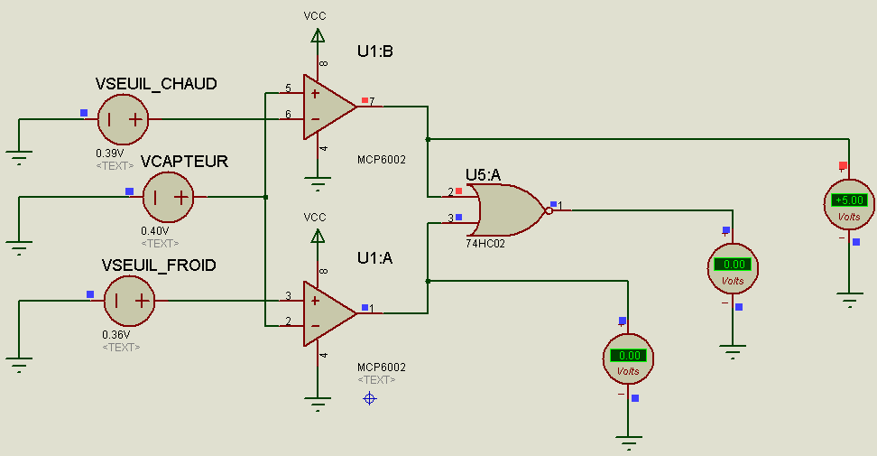
Eau chaude: Voici le schéma correspondant à l'état “eau chaude”.Nous avons simulé une température de 40°C dans le capteur. Le voltmètre indique +5.00 ce qui indique que la simulation fonctionne.
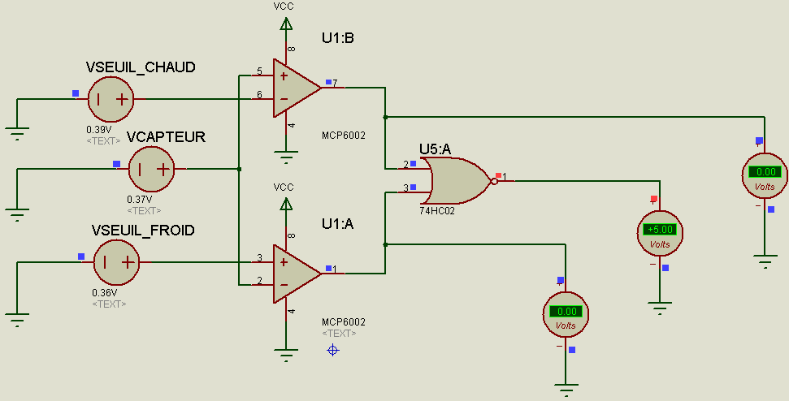
Eau tiède: Voici le schéma correspondant à l'état “eau tiède”.Nous avons simulé une température de 37°C dans le capteur. Le voltmètre indique +5.00 ce qui indique que la simulation fonctionne.
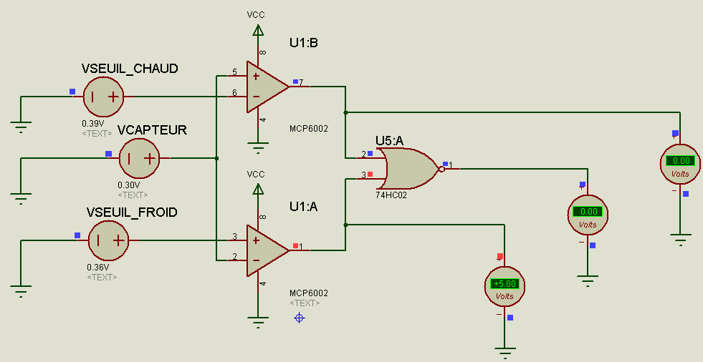
Eau froide: Voici le schéma correspondant à l'état “eau chaude”.Nous avons simulé une température de 30°C dans le capteur. Le voltmètre indique +5.00 ce qui indique que la simulation fonctionne.

Référence du paragraphe : CDT_ALLUMAGES
Rédacteur : Jonas Martinen/ Bram Moonen
Relecteur : Valentin Luneau/ Mathieu Rey
Exigences client vérifiées par pré-conception :*
La carte « Thermomètre » intégre 3 voyants lumineux qui s'illuminent de la manière suivante :
* Voyant bleu allumé lorsque l'information « Eau Froide » est active sinon éteint
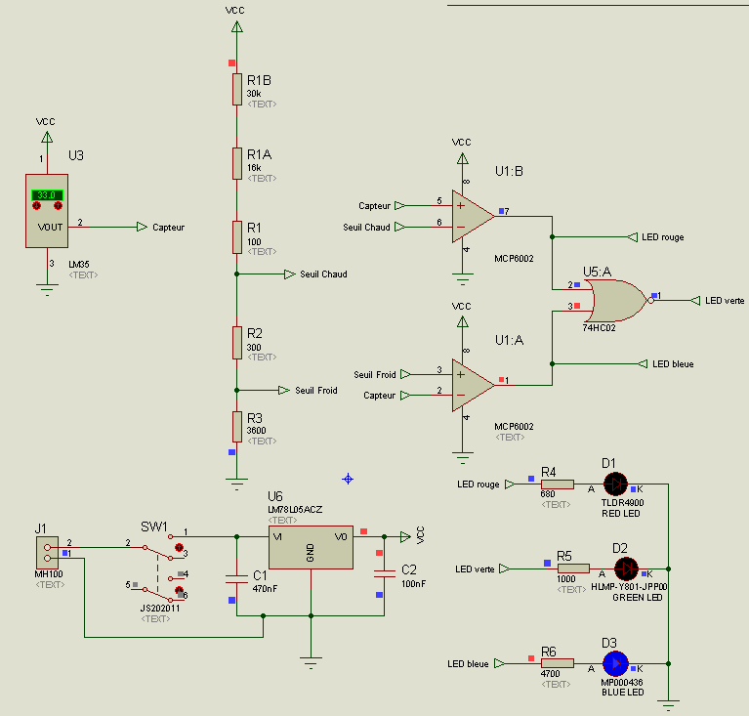
* Voyant vert allumé lorsque l'information « Eau Tiède » est active sinon éteint
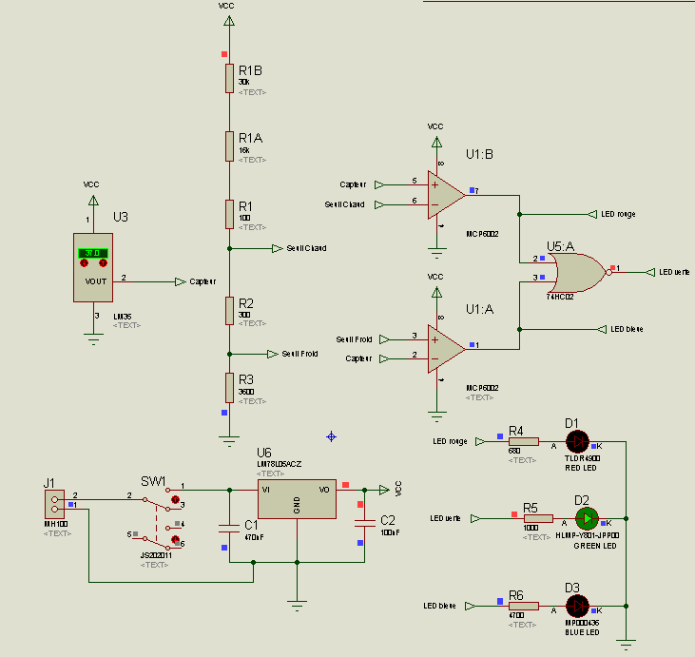
* Voyant rouge allumé lorsque l'information « Eau Chaude » est active sinon éteint
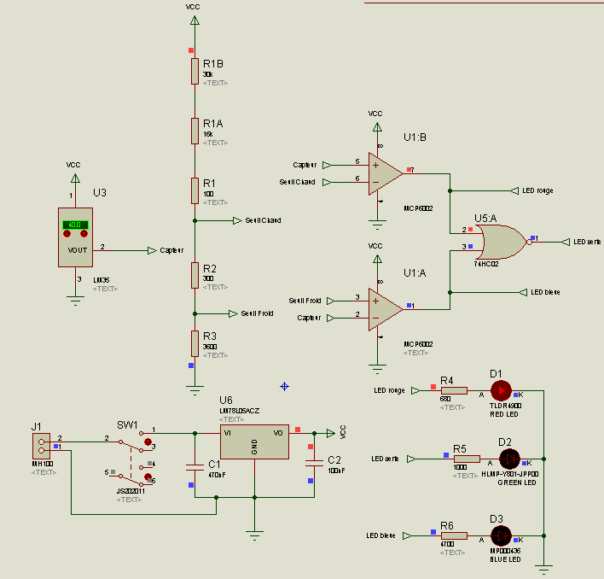
Compétences GEII : C1b-22, C1b-26
Par rapport au cpr, il n’y a aucune modification à réaliser.

Référence du paragraphe : CDT_INTENSITES
Rédacteur : Mathieu REY
Relecteur : Valentin LUNEAU
Exigences client vérifiées par pré-conception :
Compétences GEII : C1b-22, C1b-24, C1b-25, C1b-26

Tolérence du CDC: +/- 10% *0,5 pour la résistance donc série e24
LED ROUGE:
- Datasheet → 200mcd pour 20mA
Donc If pour 50 mcd → 20*10^(-3) * 50*10^(-3)/0.2 = 5 mA
- If=5 mA ⇒ Vf = 1,7V; Vcc = 5V; Voh = 4,975
Donc R = Ur / Ir = (Vcc - (Vcc - Voh)-Vf) / If
R = 655Ω
- Dans la série e24 +/- 5% la résistance 680Ω
- If simulé = 4,82
- erreur relative = (4.82*10^(-3)-5*10^(-3))/5*10^(-3)*100 = -3.6%
- conforme au CDC car -3,6 Є [-10%; +10%]
LED BLEUE:
- Datasheet → 2000mcd pour 20mA
50 mcd → 0,5mA
- If = 0,5mA ⇒ Vf = 2,63V; Vcc = 5V; Voh = 4,975
Donc R= (5- ( 5 - 4,375 ) - 2,63 ) / 0,5
R = 4690Ω
- Dans la série e24 +/- 5% la résistance 4700 Ω

LED VERTE:
- Datasheet → 310 mcd → 20mA
50 mcd → 3,2mA
- If = 0,2mA ⇒ Vf = 1,9V; Vcc = 5V; Voh = 4,975
Donc R = ( 5 - ( 5 - 4,975 ) - 1,9 / 0,032)
R = 960,9 Ω
- Dans la série e24 +/- 5% la résistance 1000 Ω

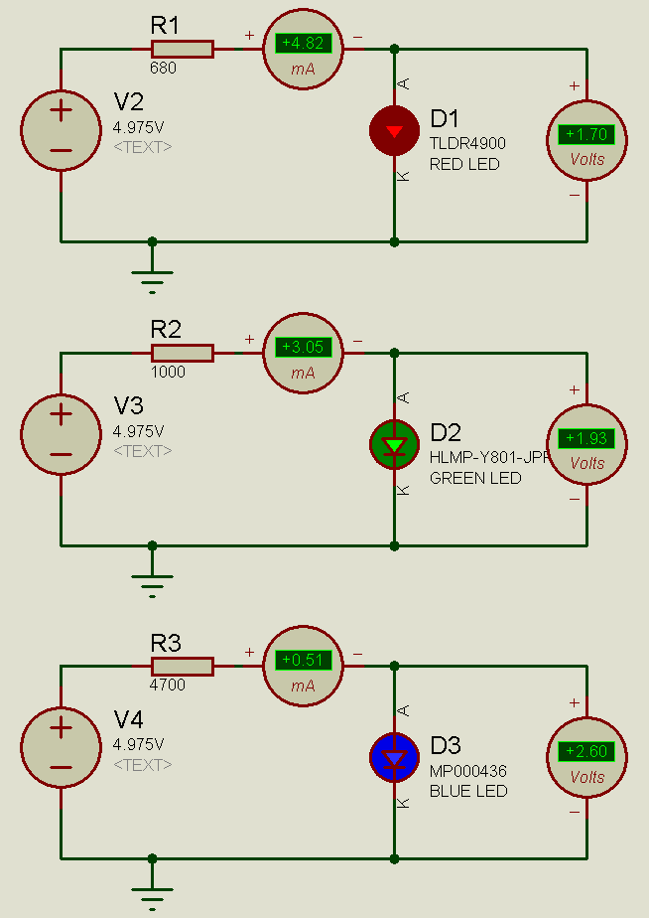
Rouge : E24 +/- 5% 680 Ω
Bleu : E24 +/- 5% 1000 Ω
Vert : E24 +/- 5% 4700 Ω

Référence du paragraphe : CDT_AUTONOMIE
Rédacteur : Jonas Martinen/ Bram Moonen
Relecteur : Valentin Luneau/ Mathieu Rey
Exigences client vérifiées par pré-conception :
Descriptif de l'exigence : La carte « Thermomètre » est alimenté à l'aide d'un accumulateur LiPo 2S, assurant une autonomie minimum de fonctionnement de 24h.



Compétences GEII : C1b-22, C1b-24, C1b-25, C1b-26

Le courant total consommé par le circuit en fonctionnement est de 7,258 mA.
Pour trouver la capacité de la batterie pour 24 h : 7,258 * 24 = 174,192 mA/h.
On prend 20% au dessus de cette valeur pour protéger les accumulateurs et pour le fait qu’ils vont perdre environ 10 % de leurs capacités : 174,192 * 1,2 = 209 mA/h.

La batterie retenue est donc le Pack de batterie (LiPo) 7.4 V 350 mAh Conrad energy 1344146 25 C Softcase fiche BEC femelle.

Pour trouver la capacité en heure finale du thermomètre on effectue un produit en croix : (24 * 350) / 209 = 40 h d’autonomie.

Référence du paragraphe : CDT_MARCHE/ARRET
Rédacteur : Jonas Martinen/ Bram Moonen
Relecteur : Valentin Luneau/ Mathieu Rey
Exigences client vérifiées par pré-conception :
Descriptif de l'exigence : La carte « Thermomètre » dispose d'un interrupteur à 2 positions permettant de mettre en fonctionnement et de mettre à l'arrêt l'intégralité du thermomètre.
Compétences GEII : C1b-22, C1b-26

L’interrupteur choisi est le “JS202011AQN Commutateur à glissière, DPDT, On-On, Traversant, JS, 300 mA” qui permet bien de maintenir le système en deux états distincts (allumé ou éteint)


Référence du paragraphe : CDT_DIMENSIONS
Rédacteur : Jonas Martinen/ Bram Moonen
Relecteur : Valentin Luneau/ Mathieu Rey
Exigences client vérifiées par pré-conception :
* type : circuit imprimé double face
* longueur : 100 mm (-/+0,5mm)
* largeur : 60 mm (-/+0,5mm)
* trous de fixation : 4 trous de 4mm (-/+0,2mm) dont les centres sont situés dans les coins à 5mm (-/+0,5mm) de chaque bord
L'accumulateur non fixé sur la carte.
Compétences GEII : C1b-22, C1b-26

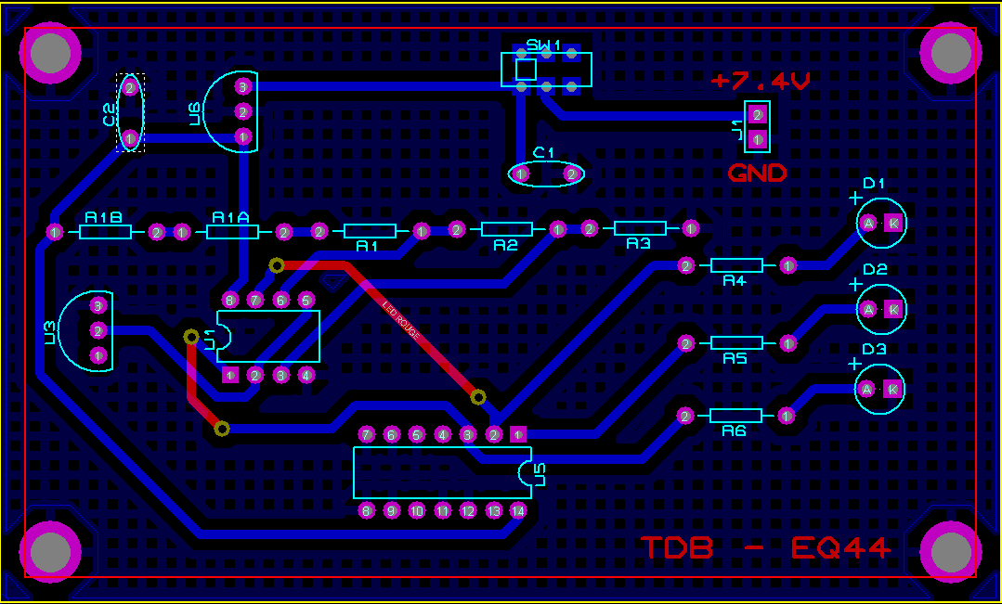

Les dimensions de la carte correspondent bien au cahier des charges (voir flèches bleu 60x100). Les LED sont positionnées sur la droite de la carte, à côté, afin de permettre à l'utilisateur de regarder au même endroit pour visualiser les informations. Pour l'interrupteur, nous avons opté pour un emplacement central en bas de la carte, facilement accessible pour l'utilisateur. Cette position permet également une meilleure répartition des forces lors de l'activation, renforçant la solidité de l'ensemble et évitant d'endommager la carte. L'alimentation est également située en bas pour un branchement aisé.

Référence du paragraphe : CDT_COUT
Rédacteur : Jonas Martinen/ Bram Moonen
Relecteur : Valentin Luneau/ Mathieu Rey
Exigences client vérifiées par pré-conception :
Coût total de l'ensemble des composants (accumulateur exclus) < à 20 euros TTC.
* une budgétisation initiale du thermomètre
* un suivi de l'évolution du coût du projet au cours de la conception détaillée
* la réalisation d'une nomenclature détaillée et financièrement chiffrée.
Compétences GEII : C1b-22, C1b-24, C1b-26
Après application du circuit électronique avec des valeurs réelles, on ajoute deux résistances (30k ohm et 16k ohm) et deux commutateurs (100nF et 470nF).

Repère  Topologique | Référence fabricant | Référence distributeur | Coût unitaire hors taxes | Quantité | Coût partiel hors taxes | Fournisseur
Portes logiques | SN74HC00N Porte NON-ET, 74HC00, 2 entrées, 5.2 mA, 2 V à 6 V, DIP-14 | 3120419 | 0,27 | 1 | 0,27 | farnell
Accessoires | SPC15494 Support CI, 8 Contact(s), Fiche femelle DIP, 2.54 mm, 7.62 mm, Bronze phosphoreux | 2668408 | 0,15 | 1 | 0,15 | farnell
Amplificateurs opérationnels | MCP6002-I/P Amplificateur opérationnel, Double, 2 amplificateurs, 1 MHz, 0.6 V/µs, 1.8V à 6V, DIP, 8 Broche(s) | 1292245 | 0,34 | 1 | 0,34 | farnell
Capteurs de température | LM35DZ/LFT1 CI de capteur de température, Analogique, ±0,5°C, 0 °C, 100 °C, TO-92, 3 Broche(s) | 3124181 | 1,18 | 1 | 1,18 | farnell
Diodes électroluminescentes | TLDR4900 LED, Intensité élevée, Rouge, Traversant, T-1 (3mm), 20 mA, 1.8 V, 650 nm | 1045472 | 0,31 | 1 | 0,31 | farnell
 | HLMP-Y801-JPP00 LED, Vert, Traversant, T-1 (3mm), 20 mA, 2.1 V, 572 nm | 1735247 | 0,50 | 1 | 0,50 | farnell
 | MP000436 LED, Bleu, Traversant, T-1 (3mm), 20 mA, 3.1 V, 467 nm | 3130195 | 0,13 | 1 | 0,13 | farnell
Interrupteurs et Boutons poussoirs | JS202011AQN Commutateur à glissière, DPDT, On-On, Traversant, JS, 300 mA | 2435145 | 0,49 | 1 | 0,49 | farnell
Régulateurs linéaires | LM78L05ACZ/NOPB Régulateur de tension linéaire, 7805, fixe, 3 broches, Entrée 7V à 30V, Sortie 5V et 0.1A, TO-92-3 | 3122722 | 0,39 | 1 | 0,39 | farnell
Résistances | MP006880 Résistance traversante, 100 ohm, 250 mW, ± 5%, Axial, 250 V | 3650048 | 0,03 | 1 | 0,03 | farnell
 | MP006891 Résistance traversante, 300 ohm, 250 mW, ± 5%, Axial, 250 V | 3650060 | 0,03 | 1 | 0,03 | farnell
 | MP006900 Résistance traversante, 680 ohm, 250 mW, ± 5%, Axial, 250 V | 3650070 | 0,03 | 1 | 0,03 | farnell
 | MP006904 Résistance traversante, 1 kohm, 250 mW, ± 5%, Axial, 250 V | 3650074 | 0,03 | 1 | 0,03 | farnell
 | MP006917 Résistance traversante, 3.6 kohm, 250 mW, ± 5%, Axial, 250 V | 3650089 | 0,03 | 1 | 0,03 | farnell
 | MP006920 Résistance traversante, 4.7 kohm, 250 mW, ± 5%, Axial, 250 V | 3650093 | 0,03 | 1 | 0,03 | farnell
 | MP006933 Résistance traversante, 16 kohm, 250 mW, ± 5%, Axial, 250 V | 3650106 | 0,03 | 1 | 0,03 | farnell
 | MP006939 Résistance traversante, 30 kohm, 250 mW, ± 5%, Axial, 250 V | 3650114 | 0,03 | 1 | 0,03 | farnell
Circuits imprimés | AB60 Carte de prototypage, Présensibilisé, Epoxy, 300mm x 600mm | 1267743 | 43,05 | 0,033 | 1,42 | farnell
Condensateurs | K474K20X7RF5TH5 Condensateur céramique multicouche, 0.47 µF, 50 V, ± 10%, À sorties radiales, X7R, 5 mm | 2860137 | 0,31 | 1 | 0,31 | farnell
 | K104K15X7RF5UH5 Condensateur céramique multicouche, 0.1 µF, 50 V, ± 10%, À sorties radiales, X7R, 5 mm | 2507750 | 0,08 | 1 | 0,08 | farnell
Connecteurs | Connecteur HE14 MH100 sécable droit 1 x 36 pts | 8000 | 0,50 | 0,02 | 0,01 | gotronic
 |  |  | Coût total hors taxes du projet |  | 5,80
 |  |  | Coût total TTC du projet |  | 6,96
Tableau des références des composants et prix pour la fabrications finale du thermomètre de bain
Le prix de 6.66 euros respecte bien la seuil de 20 euros annoncé dans le cahier des charges.
Référence du paragraphe : CDT_DELAI
Rédacteur : Moonen Bram(1) / Martinen Jonas(2) / Rey Mathieu(3) / Valentin Luneau(4)
Relecteur : Moonen Bram(1) / Martinen Jonas(2) / Rey Mathieu(3) / Valentin Luneau(4°
Exigences client vérifiées par pré-conception :
Temps pour réaliser le développement du thermomètre = 40h.
* une planification initiale des tâches à mener pour répondre à chaque exigence avec répartition individualisée
* un suivi de l'avancement du projet, une mise à jour de cette planification et l'attribution des tâches à chaque séance.

Compétences GEII : C1a-9, C1a-10

Lors de la phase de conception préliminaire, le planning a été suivi et respecté, et ce planning reste en l'état pour la suite du projet.

Référence du paragraphe : CDT_SCHEMA
Rédacteur : Moonen Bram(1) / Martinen Jonas(2) / Rey Mathieu(3) / Valentin Luneau(4)
Relecteur : Moonen Bram(1) / Martinen Jonas(2) / Rey Mathieu(3) / Valentin Luneau(4)

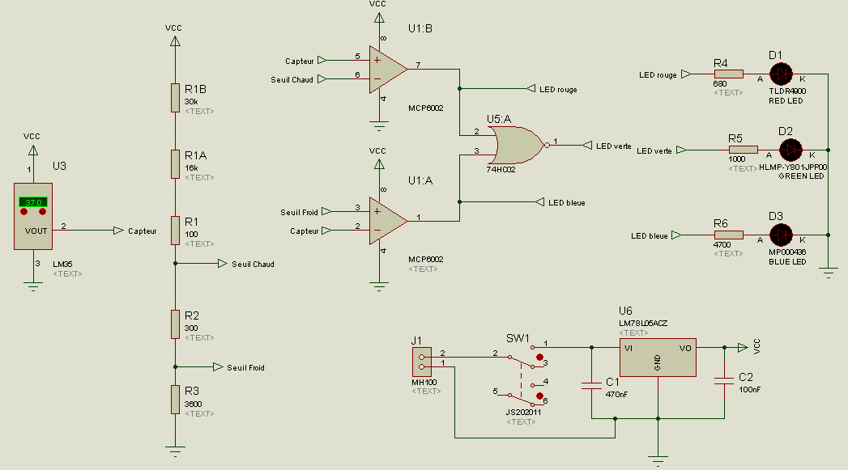
figure 3 : schéma électrique détaillé du produit développé

Conclusion de la conception du produit
Rédacteur : Jonas Martinen/ Bram Moonen
Relecteur : Valentin Luneau/ Mathieu Rey
Le produit ne présente aucun défaut de conception et est conforme aux exigences attendues par le client.

